День Победы – невероятно значимый и важный день, святой праздник для каждого из нас! Тем, кто принес нам мир и подарил будущее, мы искренне благодарны. Не забывать об их подвиге – это меньшее, что мы можем сделать.
Сила воли, выдержка, храбрость, патриотизм, отвага и вера в собственные силы помогли героям подарить нам всем мирное небо над головой!
Мы ценим и чтим героический подвиг ветеранов!
В преддверии праздника мы пригласили в детский сад наших коллег, которые сейчас находятся на заслуженным отдыхе. Гостей встретили дети с праздничной программой, они пели им песни, читали стихи. После концерта наши гости сидели и вспоминали о прошлом, разговаривали о настоящем и мечтали о будущем за чашечкой чая с пирогами.

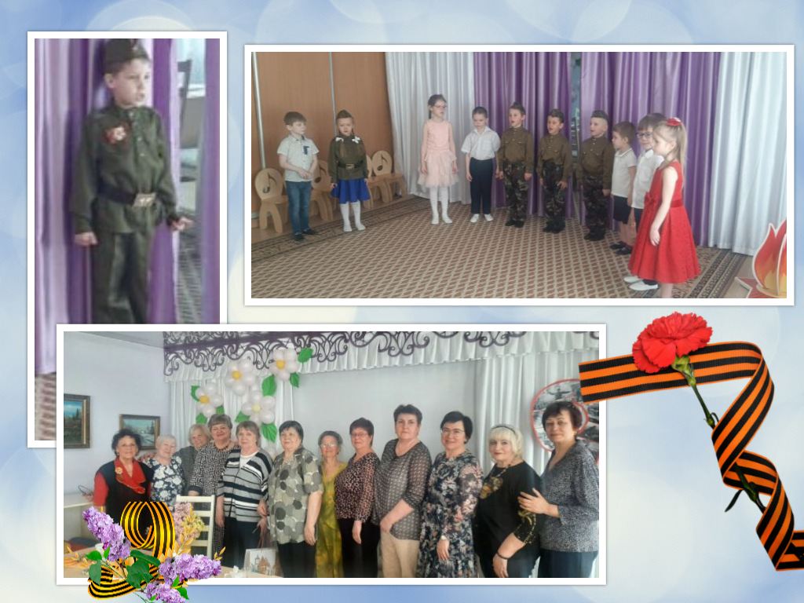
Сотрудники и воспитанники детского сада 183 города Тюмени поздравляют всех с Великим Днем Победы!

